Witam Was Moje Dziewczynki!!!!!
Temat dzisiejszych zajęć: Twoja palma wielkanocna.
Data: 31.03.2020
Grupa III
Rudzińska Barbara

Zapraszam rodziców i dziewczynki do wspólnego wykonania palmy wielkanocnej ponieważ zbliża się niedziela palmowa.

Trochę wiadomości na temat znaczenia palmy

Współcześnie palma wielkanocna jest postrzegana przede wszystkim jako element tradycji oraz dekoracja. Dawniej wierzono, że jeśli domownicy mają poświęconą palmę, nic złego im się nie stanie. Palma chroni przed nieczystymi mocami nie tylko ludzi, ale także zwierzęta. Zachowa domowników i ich inwentarz w zdrowiu i da im spokój. Uchroni też plony przed niepogodą – gradobiciem, powodzią, pożarem, burzą, wichurą. Przed laty po powrocie z kościoła w Niedzielę Palmową gospodynie dawały dzieciom do zjedzenia bazie kotki albo delikatnie uderzały palmami swoje dzieci. Wszystko dlatego, aby potomstwo było zahartowane, rosło silne i zdrowe. Kto cierpiał na ból gardła, też łykał bazie.

Palmę wykonasz z krepiny, bazi, gałązek brzozy lub bukszpanu
Do wykonania palmy przygotuj:
– patyczek, gałązka bazi, gałązki brzozy
– kilka gałązek bukszpanu
– kolorowa krepina pocięta w paski o szerokości 3 cm lub kolorowa wstążka
– taśma klejąca, wełenka, nici
– nożyczki
Wykonanie:
Mocuj poszczególne warstwy ozdób za pomocą taśmy klejącej, sznurka, nici, wełenki do gałązki bazi lub brzozy. Staraj się między gałązkami umieszczać kolorową bibułkę lub wstążeczkę. Jeśli coś sprawia Ci trudność poproś o pomoc rodziców lub starsze rodzeństwo.
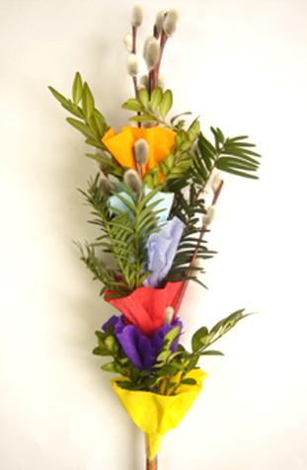
Zrobiłaś, Brawo!!!
Jeśli nie masz materiałów aby wykonać palmę przestrzenną postaraj się dokładnie pokolorować palmę kredkami.
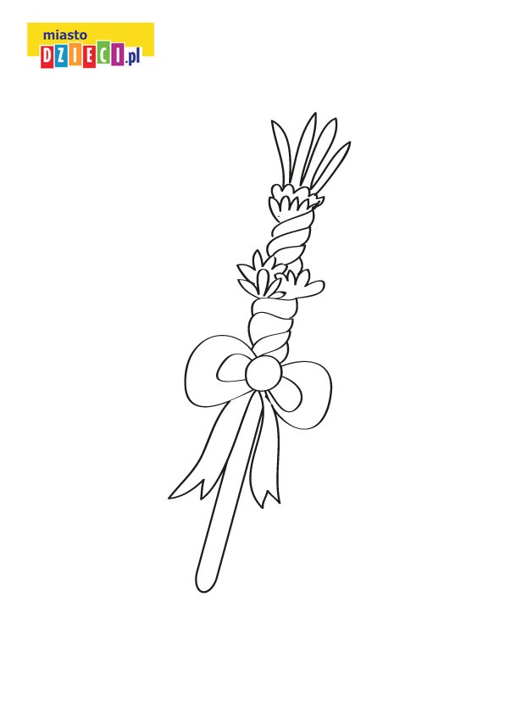

Teraz posprzątaj miejsce gdzie robiłaś palmę, umyj ręce i zrób zdjęcie swojej palmie. Wyślij na numer tel. 606647336.
Gdy wrócimy do internatu będzie czekała na Ciebie niespodzianka.
A teraz możesz poćwiczyć rysowanie wielkanocnego kurczaka
Kurczątko
Kurczątko z jajeczka się urodziło…
Główkę, brzuszek wychyliło.
Na dwie nóżki wyskoczyło.
Czarne oczka otworzyło,
Dziobek mały rozchyliło,
że jest głodne zakwiliło…

Rysowany wierszyk „Kurczątko”
Zabawa polega na ilustrowaniu podczas mówienia tekstu wierszyka odpowiednimi elementami rysunku. Kolejność rysowanych elementów powinna być zgodna z wypowiadanym tekstem.

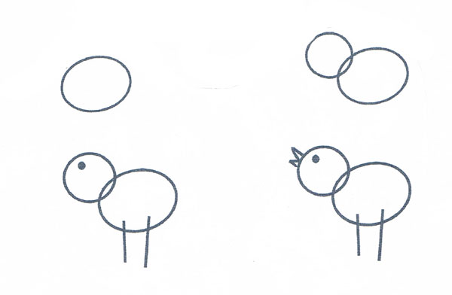

POWODZENIA!!! Przesyłam moc całusków!!!!!

